Әтнәгә Татарстанда савылган барлык сөтнең 4,5 проценты туры килә

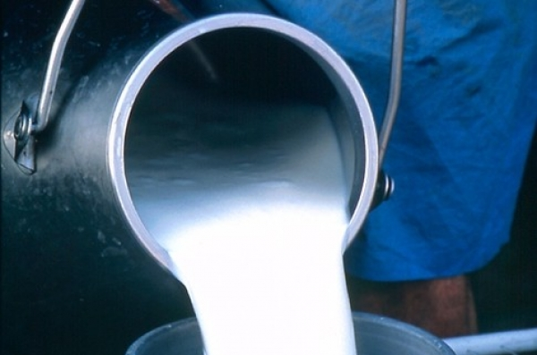

3 декабрьгә район күмәк хуҗалыклары 130,2 тонна сөт саудылар. Татарстанның авыл хуҗалыгы министрлыгы мәгълүматлары буенча бу көнне Әтнәдә бер баш сыердан уртача 19,3 килограмм сөт савылган. Республикада иң зур күрсәткеч бу. Барлык 43 районда уртача 12,3 килограмм сөт сауганнар. Авыл хуҗалыгы җирләренең 1 гектарына исәпләгәндә бездә 2,43 килограмм сөт савылды. Бу күрсәткечкә дә җитүче юк. Татарстан буенча ул 0,72 килограмм гына.
Гомумән алсак, республиканың 43 районында бу көнне 2871,1 тонна сөт савып алдылар. Кыскасы, Татарстанда бу көнне сауган барлык сөтнең4 ,5 проценты Әтнәгә туры килә.

